Exercitii: pag. 89-91, (7)

Teste: pag. 24 (7), pag. 41 (7), pag. 87-88 (8).

- Verificare mediu de lucru:
  - Lansati interpretorul de Python interactiv – e.g. IDLE
  - Afisati string-ul “Hello, World!” (cu apostrofi)
- Editati un script Python, intr-un fisier, e.g. modul1.py, ce contine instructiunea print( “Hello, World! – dintr-un modul” ) .
  - Lansati in executie modulul in diferite moduri: din IDLE, click pe fisier, in linia de comanda (python modul1.py), cu import, etc.
- Verificati daca Python foloseste versiunea compilate a modulului - modul1.cpython-37.pyc (mutati sursa)
- Modificati fisierul modul1.py, transformandu-l intr-un fisier executabil; plasati #!python pe prima linie din fisier pentru a specifica interpretorul scriptului.
- Experimentati cu expresii aritmetice si observati erorile afisate, e.g. 2 ** 500, 1/ 0
- Executati codul:
  - L = [1, 2]
  - L.append( L )
  - L
Si observati cum afiseaza Python un obiect cyclic:

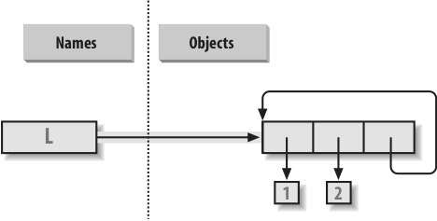

- Studiati documentatia Python (e.g. http://www.python.org/doc )

